Администрация городского округа
муниципального образования
«город Саянск»

ПОСТАНОВЛЕНИЕ

От |  | №
г.Саянск

 |  | ⎡ | О внесении изменений в постановление администрации городского округа муниципального образования «город Саянск» от 12.12.2019 № 110-37-1391-19 «Об утверждении схемы размещения нестационарных торговых объектов на территории городского округа муниципального образования «город Саянск» | ⎤

В соответствии с Федеральным законом от 06.10.2003 № 131-ФЗ «Об общих принципах организации местного самоуправления в Российской Федерации», Федеральным законом от 28.12.2009 № 381-ФЗ «Об основах государственного регулирования торговой деятельности в Российской Федерации», приказом службы потребительского рынка и лицензирования Иркутской области от 20.01.2011 № 3-спр «Об утверждении Порядка разработки и утверждения органами местного самоуправления муниципальных образований Иркутской области схемы размещения нестационарных торговых объектов», статьями 4, 32, 38 Устава муниципального образования «город Саянск», администрация городского округа муниципального образования «город Саянск»
П О С Т А Н О В Л Я Е Т:
1. Внести в постановление администрации городского округа муниципального образования «город Саянск» от 12.12.2019 № 110-37-1391-19 «Об утверждении схемы размещения нестационарных торговых объектов на территории городского округа муниципального образования «город Саянск» (в редакции постановлений от 30.03.2021 № 110-37-357-21, от 24.05.2021 № 110-37-604-21, от 23.05.2022 № 110-37-618-22, от 19.12.2022 № 110-37-1459-22, от 26.05.2023 № 110-37-655-23) (опубликовано в газете «Саянские зори» № 50 от 19.12.2019, Вкладыш «Официальная информация», стр. 9-11; № 12 от 01.04.2021, Вкладыш «Официальная информация», стр. 3-4; № 13 от 08.04.2021, Вкладыш «Официальная информация», стр. 1-4; № 20 от 27.05.2021, Вкладыш «Официальная информация», стр. 6; № 20 от 26.05.2022, Вкладыш «Официальная информация», стр. 4; № 50 от 22.12.2022, Вкладыш «Официальная информация», стр. 9-10; № 21 от 01.06.2023, Вкладыш «Официальная информация», стр. 12) (далее – постановление) следующие изменения:
1.1. В таблице Приложения № 1 к постановлению:
1.1.1. Наименование графы 2 таблицы после слов «торгового объекта» дополнить словами «/маршрут движения /зона размещения».
1.1.2. Наименование графы 5 таблицы после слов «физическим лицом,» дополнить словами «не являющимся индивидуальным предпринимателем и применяющим специальный налоговый режим «Налог на профессиональный доход».
1.1.3. Наименование графы 8 таблицы изложить в следующей редакции: «Период размещения нестационарного торгового объекта (круглогодично/ сезонно)».
1.1.4. Исключить строки таблицы 1.15, 1.16.
1.1.5. Строку 1.33 таблицы изложить в следующей редакции:
1.33 | Мкр. Ленинградский, улица Советская, юго-восточнее остановочного павильона «Парк Зелёный» | павильон | продовольственные товары (хлебобулочные  и кондитерские изделия, конфеты, кофейные напитки, газированная вода) | нет | 30 | городской округ муниципальное образование «город Саянск» | круглого-дично
1.1.6. Дополнить таблицу строками 1.36, 1.37 в следующей редакции:
1.36 | Мкр. Центральный, улица Советская, северо-западнее остановочного павильона «МЖК» | павильон | продовольственные товары (хлебобулочные  и кондитерские изделия, конфеты, кофейные напитки, газированная вода) | нет | 63 | городской округ муниципальное образование «город Саянск» | круглого-дично
1.37 | Мкр. Северный,  в 17 метрах вдоль северо-западной границы земельного участка № 19 от его юго-западного угла | мобильная кофейня | продукция общественного питания (кофе, пышки, блины) | да | 14 | городской округ муниципальное образование «город Саянск» | зима-осень
1.2. В Приложении № 2 к постановлению:
1.2.1. Исключить графические схемы №№ 1.15, 1.16.
1.2.2. Изложить графическую схему № 1.33 в редакции приложения к настоящему постановлению.
1.2.3. Дополнить графическими схемами № 1.36, 1.37 в редакции приложения к настоящему постановлению.
2. Опубликовать настоящее постановление на официальном интернет-портале правовой информации городского округа муниципального образования «город Саянск» (http://sayansk-pravo.ru), в газете «Саянские зори» и разместить на официальном сайте администрации городского округа муниципального образования «город Саянск» в информационно-телекоммуникационной сети «Интернет».
3. Настоящее постановление вступает в силу после дня его официального опубликования.

Мэр городского округа муниципального
образования «город Саянск» О.В.Боровский

Минеева Т.Ю.
57242
СОГЛАСОВАНО:
Заместитель мэра городского округа  по экономике и финансам-начальник  Управления по финансам и налогам  ________________ |  | И.В.Бухарова
Начальник Управления по экономике  _______________ |  | Е.Н.Зайцева
Начальник отдела экономического развития и потребительского рынка  _______________ |  | М.П.Сюткина
Начальник отдела правовой работы  _______________ |  | А.Ю.Товпинец
Управляющий делами  ________________ |  | В.О.Понамарчук
Начальник отдела жилищной политики,  транспорта и связи  _______________ |  | А.А.Перевалова
И.о. председателя Комитета по архитектуре и градостроительству  _______________ |  | Ю.В.Колькина
И.о. председателя Комитета по управлению имуществом _______________ |  | О.В.Веретельникова
РАССЫЛКА:
1 экз. – дело
1 экз. – потребительский рынок
1 экз. – отдел правовой работы
1 экз. – КУИ
1 экз. – КАиГ
1 экз – отдел жил.политики, транспорта и связи
1 экз – Саянские зори
7 экз.

Электронная версия правового акта и приложений к нему соответствуют бумажному носителю

ИСПОЛНИТЕЛЬ:
Заместитель начальника отдела экономического развития и потребительского рынка Управления по экономике  _______________ |  | Т.Ю. Минеева
Приложение
к постановлению администрации городского округа муниципального образования «город Саянск»
от __________ № ___________

Графическая схема № 1.33
размещения нестационарного торгового объекта на территории
городского округа муниципального образования «город Саянск»

Место расположения: г. Саянск, мкр. Ленинградский, улица Советская,
юго-восточнее остановочного павильона «Парк Зелёный»

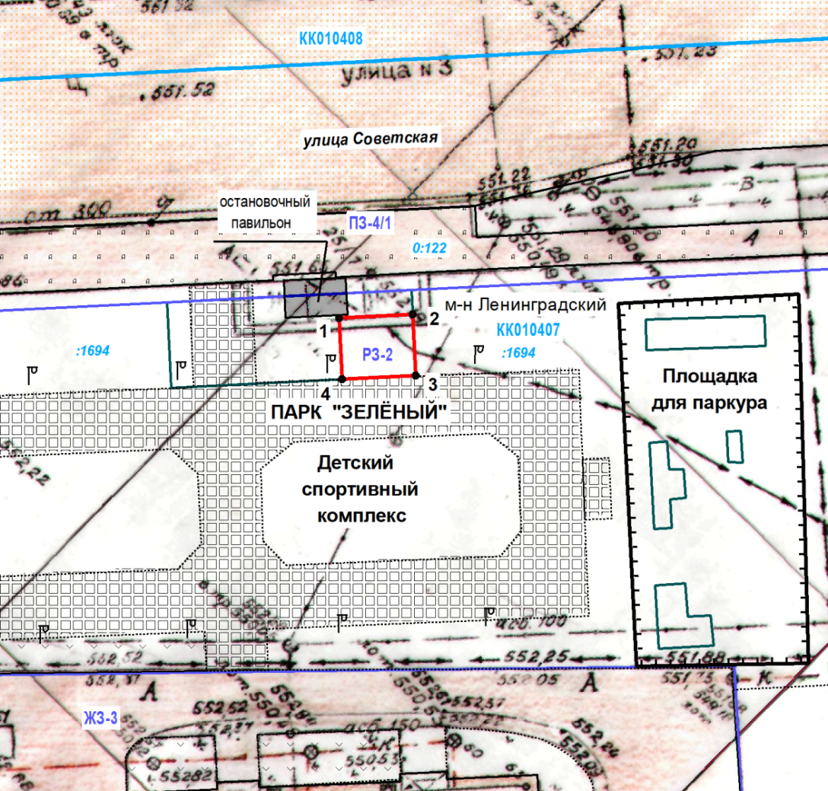

Масштаб 1:500

Условные обозначения:
- павильон

Координаты в системе МСК-38 S = 30 м²
№ | Х | Y | № | X | Y
1 | 587769.97 | 3194433.56 | 4 | 587764.98 | 3194433.82
2 | 587770.27 | 3194439.55 | 1 | 587769.97 | 3194433.56
3 | 587765.27 | 3194439.81

1
Графическая схема № 1.36
размещения нестационарного торгового объекта на территории
городского округа муниципального образования «город Саянск»

Место нахождения: г. Саянск, микрорайон Центральный, ул. Советская,
северо-западнее остановочного павильона «МЖК»

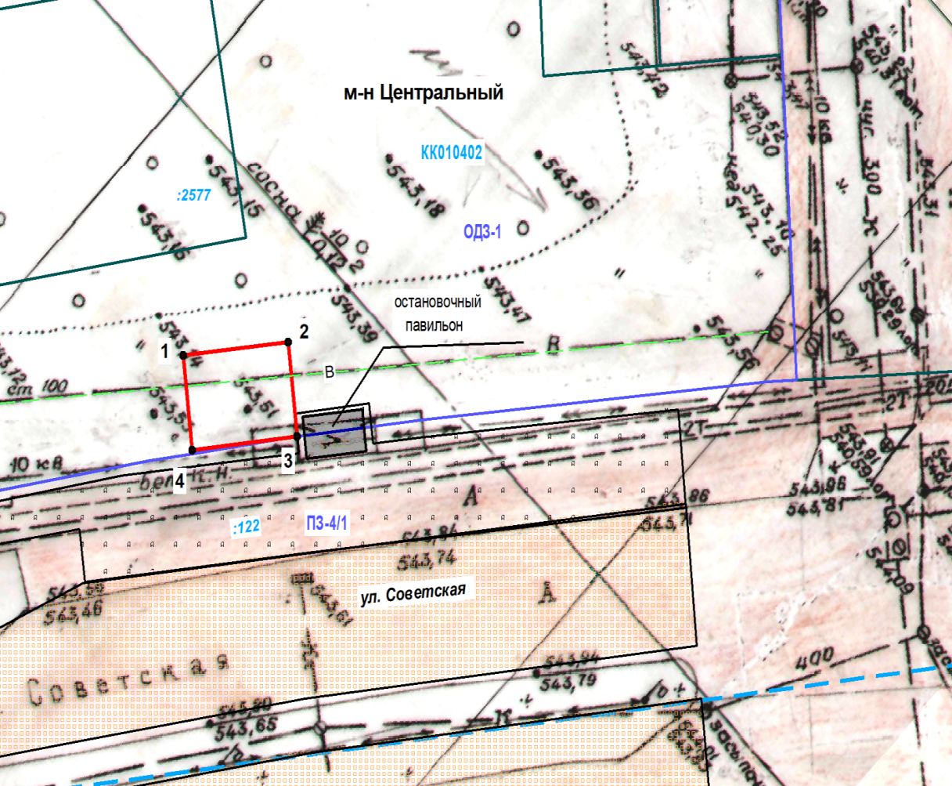

Масштаб 1:500

Условные обозначения:

- павильон

Координаты в системе МСК-38 S = 63 м²
№ | Х | Y | № | X | Y
1 | 587753.91 | 3193167.31 | 4 | 587746.95 | 3193168.08
2 | 587754.91 | 3193176.25 | 1 | 587753.91 | 3193167.31
3 | 587747.95 | 3193177.02

2
Графическая схема № 1.37
размещения нестационарного торгового объекта на территории
городского округа муниципального образования «город Саянск»

Место нахождения: г. Саянск, микрорайон Северный, в 17 метрах вдоль
северо-западной границы земельного участка № 19 от его юго-западного угла

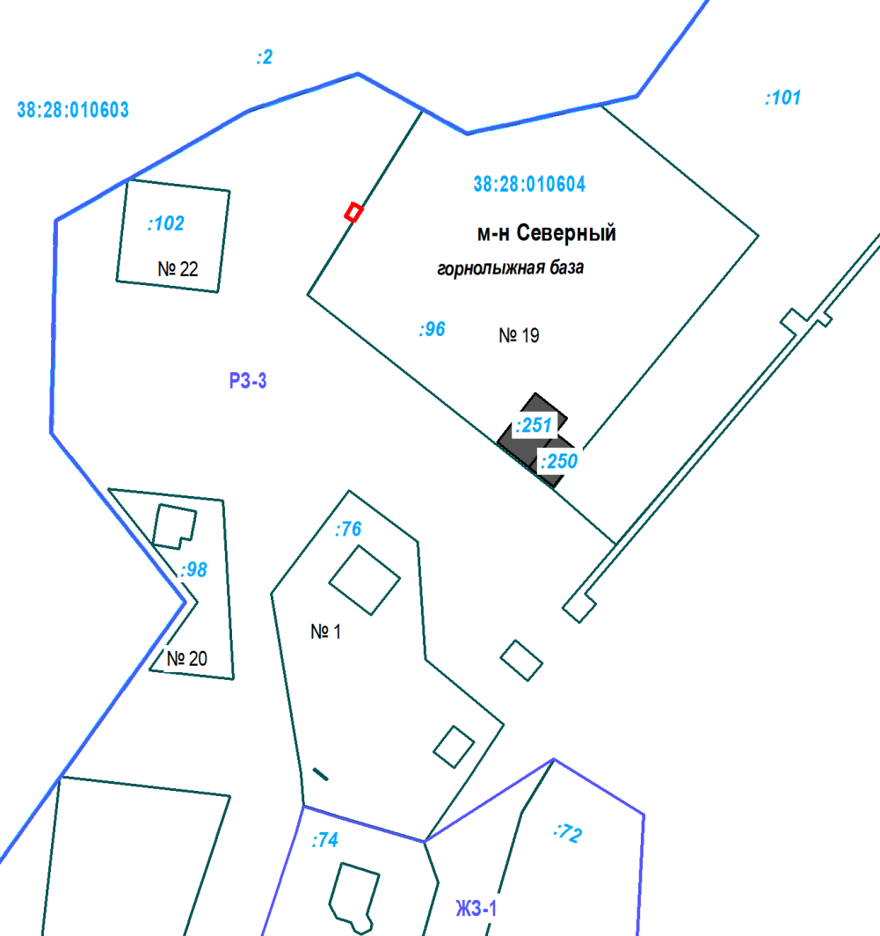

Масштаб 1:1000

Условные обозначения:
- мобильная кофейня

Координаты в системе МСК-38 S = 14 м²
№ | Х | Y | № | X | Y
1 | 592610.54 | 3195054.82 | 4 | 592608.00 | 3195053.22
2 | 592609.48 | 3195056.51 | 1 | 592610.54 | 3195054.82
3 | 592606.94 | 3195054.91

Заместитель мэра городского округа
по экономике и финансам - начальник
Управления по финансам и налогам И.В.Бухарова

Минеева Т.Ю.
57242
3

